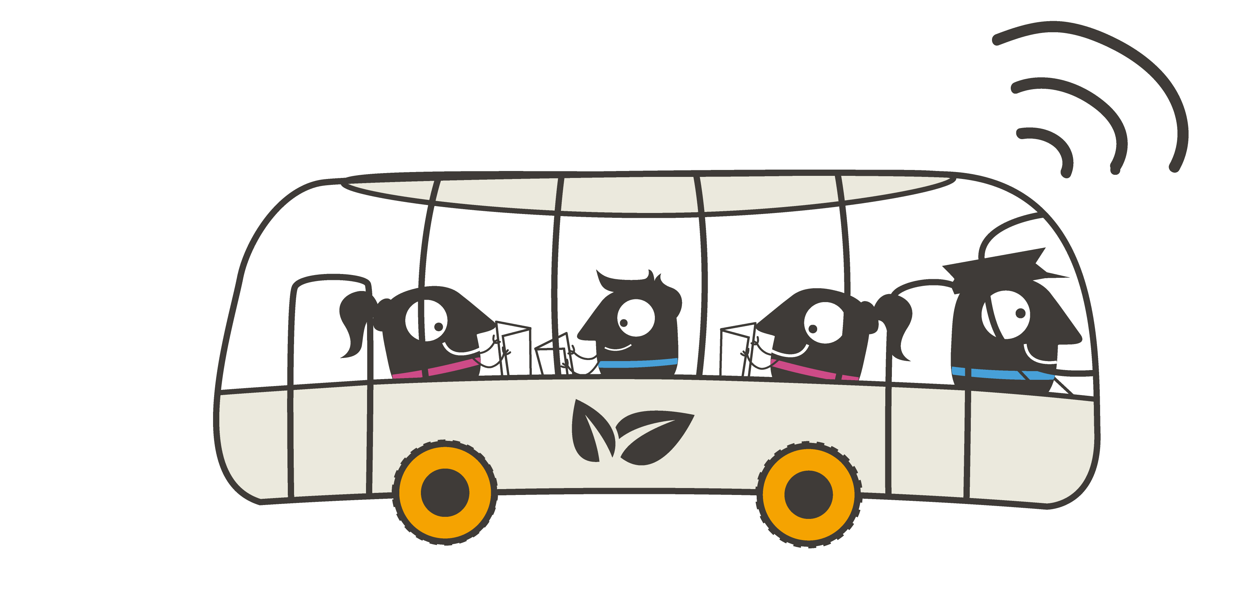 |  | (Logotipos da CM e do Parceiro)
CARTA DE ADESÃO – 2025  PARA PARCEIROS LOCAIS | SEMANAEUROPEIADAMOBILIDADE  “Mobilidade para todos” | “Combina e Move-te!”  Eu, abaixo-assinado, em representação de (nome do organismo / empresa) ________________________________________________________________________, comprometo-me a:  q Apoiar o Dia Europeu sem Carros / “Na cidade, sem o meu carro!”  q Apoiar a Semana Europeia da Mobilidade que se inicia na 3ª feira, dia 16 de setembro e termina na 2ª feira, dia 22 de setembro.  Este compromisso engloba também o cumprimento voluntário de uma “boa prática” relacionada com a mobilidade sustentável, no âmbito de competências da nossa organização.  Pretende-se levar a cabo estas BOAS PRÁTICAS aproveitando o impulso da iniciativa SEMANAEUROPEIADAMOBILIDADE, cuja realização implica a implementação, a nível local, de medidas de caráter permanente. Surge assim a oportunidade de promover e apoiar a elaboração de projetos concretos que ofereçam soluções para problemas de mobilidade urbana.  Em 2025 serão especialmente valorizadas as BOAS PRÁTICAS relacionadas com o tema transversal “Mobilidade para todos” e promovidas com o slogan “Combina e Move-te!”.  As BOAS PRÁTICAS podem ser registadas em modelo próprio, “Ficha de Boas Práticas”, disponível em www.apambiente.pt na página da SEM, no menu “Boas Práticas”, para partilha e divulgação.  _____________________________________  (Assinatura)

